*モデル*



がきこもりで、の・が。どうしたらいいのかしら？

で、を。

これからの、どうしようか！！

どこかできるところはないのかなぁ・・・

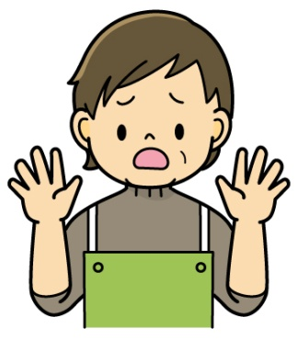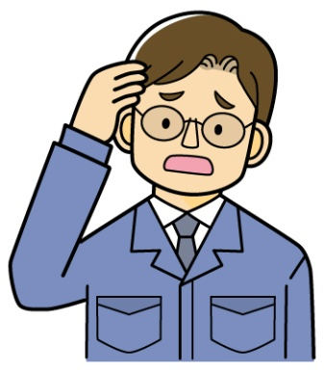



したおかけで、なんとかののめどがついたよ。

（はぎさぽーと）

**なでにされるおそれがあるになサポートを。**

**のスタッフがいたしますので、でえず、　　まずはごを！（）**

**【】**

**（）**

**５-20**

**TEL 06-6115-8070 FAX06 -6115-8077**